Конспект урока « Рождество в Англии»

Содержание:
1. Тема урока
2. Цели и задачи урока
3. Тип урока
4. Оборудование урока
5.Межпредметные связи
6.Образовательные результаты, которые буду достигнуты учащимися
4.Презентация к уроку
Цели урока:
1.Учебная:
расширить лексический запас учащихся за счет ознакомления учащихся с лексикой по теме «Рождество» и обеспечить её отработку в серии языковых и речевых упражнений.
2.Развивающая:
формировать навыки всех видов речевой деятельности: аудирования, чтения, устной речи, письма в рамках темы урока.
3.Воспитательная: учить с уважением относиться к иноязычной культуре и осознавать разницу культур, формировать мотивацию к изучению английского языка.
Задачи урока:
сформировать представление учащихся об английских традициях и праздниках ;
развивать интерес к иноязычной культуре .
Тип урока:
комбинированный.
Используемые учебники и учебные пособия:
Учебник английского языка для 6 класса К. И Кауфман, М.Ю. Кауфман
Используемая методическая литература:
Книга для учителя к учебнику английского языка для 6 класса
Используемое оборудование:
магнитофон, компьютер, проектор
Используемые ЦОР:
презентация к уроку.
Межпредметные связи:
история, музыка.
Образовательные результаты, которые буду достигнуты учащимися:
сформировано представление учащихся о традициях празднования Рождества в Англии;
развиты навыки аудирования , поискового чтения; устной речи, письма.

Ход урока

I. Оргмомент.
T: Good morning, boys and girls. I m very glad to see you. Sit down, please.
Is anybody absent today?
P1: Nobody is ( N. is /N. and N. are).
T: Let s start our lesson. Today we’ll talk, read,write and sing. We have some guests at our lesson. At the end of the lesson our guests will give you the cards for your good work. And I’ll give you marks for the number of cards. If you have 2 cards, I’ll give you a «5». If you have 1 card, I’ll give you a «4».
11. Речевая зарядка.
T: What season is it now?
P1: It s winter now.

Slide 1 –winter
T: Look at the screen. What a lovely season! I like it very much. And you ? Do you like winter too?
P1: Yes, I do.
T: And why do you like it?
P1: I like it because we have winter holydays in winter.
T: And what about you?
P2: And I like winter because all people have wonderful holidays in winter.
T: You are right. In winter the British celebrate one of their best holidays too. To answer what holiday is it, listen to a traditional English song “Jingle bells”, please.
Звучит аудиозапись песни “Jingle bells”

Slide 2 – a picture of a sleigh ride

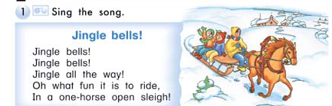

T: Do you know this song? Tell me please , what song is it?
P1: It is a Christmas song,
T: Yes, that’s right. It is a Christmas carol. When do people sing carols?
P2: The people sing carols during Christmastime.

T: Let’s try to sing “Jingle, bells” to feel the atmosphere of our lesson better.

Дети поют песню“Jingle bells”

T: Now you know that the song “Jingle Bells “ is a traditional English song . But the people sing it not only in the UK, but all over the world. Many toys and musical cards have this tune too. This song is a symbol of Christmas.
T: So the topic of our lesson is: “Christmas in England.”

Slide 3 –“Christmas in England.”
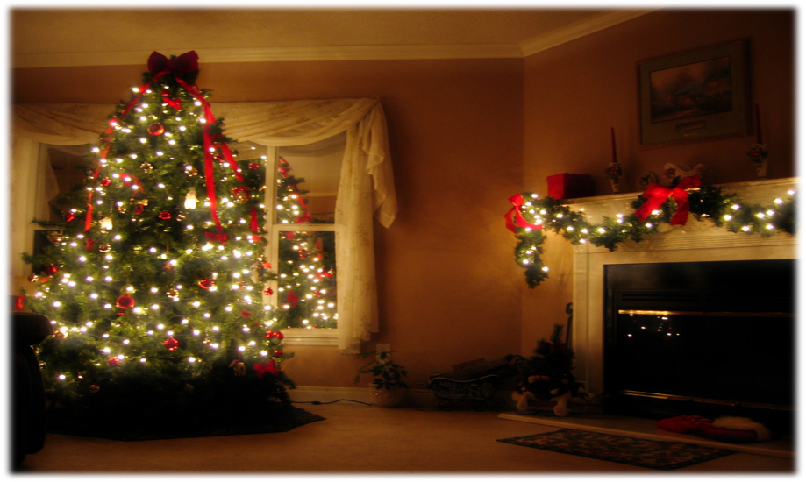
T: Today we will learn, how do the English celebrate one of their best holidays

1V.Развитие навыков речевой деятельности:
1. Семантизация и отработка новой лексики.
T: -Now open your books оn page 142, exercise 1. Listen to the words and expressions and repeat after the speaker.
Дети слушают аудиозапись:

Slide 4
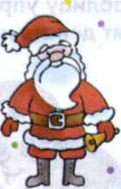
beginning— начало
a turkey— индейка
a pudding— пудинг
Santa Claus— Санта Клаус
a stocking— чулок
a miracle— чудо
to begin smth— начинать
to do the shopping— делать покупки
a candle- свеча
a postcard- открытка

T: - Read the words.
2. Письмо. Заполнение кроссвордов.
T:. Take mini- crosswords. Look at the pictures appearing on the screen. Fill in your crosswords. Do this task individually.
Slide 5 – Santa Claus

Slide 6 – а postcard

Slide 7 – а рresent

Slide 8 – а stocking
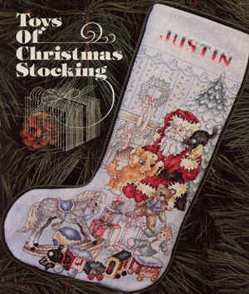

Slide 9 – а сandle

Slide 10-all these pictures
T: - And now you can check your work. Look at the screen. What do we have finally?
-If everything is correct, you must have the word CAROL in vertical column 1.

lide 11-crossword
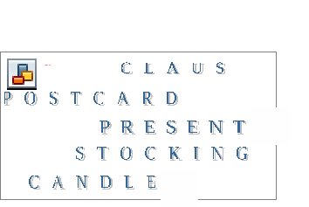
3.Аудирование. Exercise 3, page 143.
T: - Let’s listen to the conversation.
Slide 12-
Дети слушают аудиозапись:

Alice: Hi, Rosy. How are you?
Rosy: I’m fine. It’s so nice in London.
Alice: What is happening?
Rosy: November is the beginning of Christmastime and I love Christmas.
a.The shops are open every day and there are beautiful Christmas trees and decorations in the windows. People go out and buy presents. There are a lot of nice things in the shops, so you can find very good presents. 1 like to do Christmas shopping and listen to Christmas songs.

b.There is a Christmas tree in every house and the family decorate it together. In the evening they drink hot chocolate by the Christmas tree and talk about Christmas miracles. Every Saturday before Christmas our friends organise big parties. They are fun!
c. Children write letters to Santa Claus. In the letters they tell Santa Claus what they want for Christmas and promise to be good in the coming year.

d. On Christmas Day all the family is together. On the morning of 25 December children find a lot of presents in their stockings. Then the family has Christmas dinner. There is always a turkey and Christmas pudding on the table.
T: -Listen to the conversation once more. match parts of the text and the pictures. Try to prove your choice.
Slide 13-
Дети слушают аудиозапись ещё раз

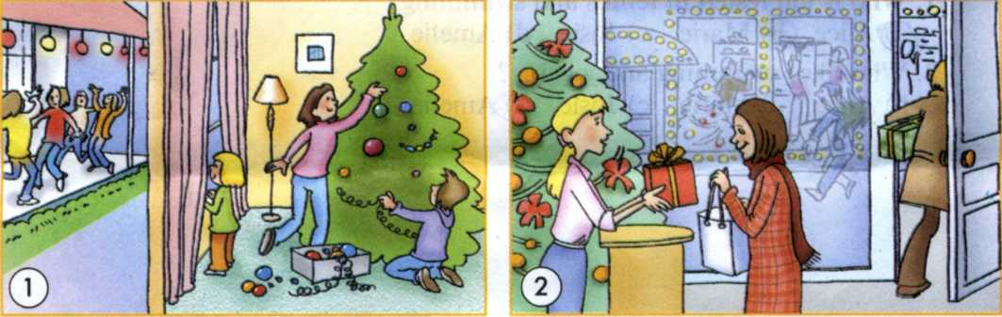
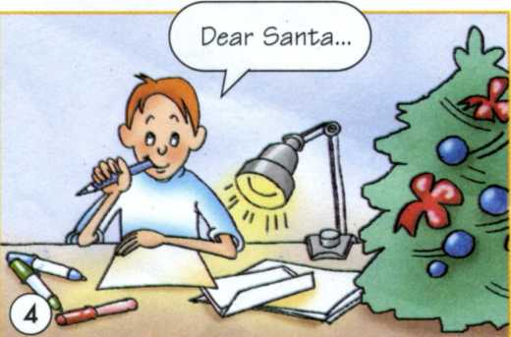
T: match parts of the text and the pictures. Try to prove your choice.

P1: The first picture goes with the part “b”.
P1: The second picture goes with the part ”a”
P1: The third picture goes with the part ”d”
P1: The fourth picture goes with the part ”c”

4.Физкультминутка.
T: Let s relax/

P.1: Hands up
Hands down
Hands on hips
Sit down
Hands up
To the side
Bend left
Bend right
One two three-hop
One two three-stop
Stand still
Sit down

5.Поисковое чтение.
T: -Read the text the conversation. Exercise 3, page 143.
Учащиеся читают текст про себя.
T: Now choose the right answer. Exercise , 4 page 144.
Учащиеся читают по очереди вслух и выбирают правильный ответ.

1. Christmastime in Britain begins
- in December.
- in November.
- in October.
2. People buy
- presents.
- food.
- Christmas trees.
- all of these things.
3. There are a lot of Christmas
parties for friends
a) in November. b) in December, c) on Christmas Day.
4. Children write letters to
- Santa Claus.
- the Queen.
- Big Ben.
5.Christmas is on
a) 25 December.b) 24 December. c) 31 December.

6.Children find Christmas presents
in their shoes.
- in their stockings.
- under the Christmas tree.
7. Traditional Christmas food is
- turkey and chocolate cake.
- chicken and Christmas pudding.
- turkey and Christmas pudding.

6.Ознакомительное чтение
T: -There is a beautiful tradition in England. Before Christmas children write letters to Santa Clause. Read a typical letter to Santa Clause. Exercise 5, page 145.
Учащиеся читают по цепочке вслух.
Dear Santa!
My name is Linda. I live in Chester with my Mum, Dad and my little sister Natasha.
I am normally nice to Natasha and I help Mum cook breakfast on Sundays. I really want a newbicycle for Christmas. Will you give it to me, Santa?
I promise I’ll be good next year. I’ll get only good marks at school, I’ll always do my homework and I’ll always be nice to Natasha. I’ll never watch TV until 6 a.m. again! Bye Santa, Linda Higgins

T: -Answer the questions.
1. What do children write about?
2. Whаt do they want from Santa?
3. What do they promise?
7. Социокультурная информация.
T: Сhildren find their presents in the Christmas stockings. And why does Santa Clause put them there? Who knows a Christmas legend about it?
Рассказ ученика
Согласно рождественской легенде, жил в давние времена один знатный но очень бедный человек. У него умерла жена, и он остался один с тремя дочерьми. Девушки не могли выйти замуж, поскольку у них не было приданого. Однажды в канун Рождества они выстирали чулки и развесили их перед камином. Санта Клаус решил помочь бесприданницам и бросил в каждый чулок по золотому слитку, чтобы они смогли выйти замуж. С тех пор в рождественскую ночь дети в Англии развешивают чулки перед камином, а утром находят в них подарки.

Slide 14-presents in their stockings.

T: In the evening children put their stockings on the fireplace and go to bed. They think, that at night when they sleep Santa Claus will get into the house through the chimney ( дымоход ) and put presents in the stockings. In the morning children really find presents in their stockings. Nowadays these are specially made stockings.
V. Заключительный этап:
1.Подведение итогов урока .Объяснение и запись домашнего задания:
T: - Now you know how do the English celebrate one of their best holidays - Christmas.
T: -At the next lesson try to tell me about it. It will be your homework for the next time. Open your dairies and write down your homework. Ex.5, p. 146.
Slide 14- homework.
T: -Our time is over. Look at your tables. There are the faces of Santa Claus on them. If you like our lesson, show me a happy Santa Claus. If you don’t like our lesson, show me a sad Santa Claus.
-I am happy, you like our lesson.
-Thank you for your work. Slide 15- Thank you!
2.Выставление оценок:
T: Now I ask our guests to give you Christmas cards. Raise your hands who has 2 postcards. I give you a «5».Raise your hands who has 1 postcard. I give you a «4».

4.Заполнение учениками рефлексивных карт:
Slide 16- a reflexive card
1.Ф.И
2.Теперь я знаю, что….
умею….
3.Моя активность проявилась в том, что я …
4.На следующем уроке я хотел(а) бы …
5.Я считаю, что урок был интересный/ полезный/ скучный/трудный.

6. Прощание:
T: Good bye!

